**Функциональная грамотность (география) 6 класс**

**занятие №4 тема: Температура кипения воды**

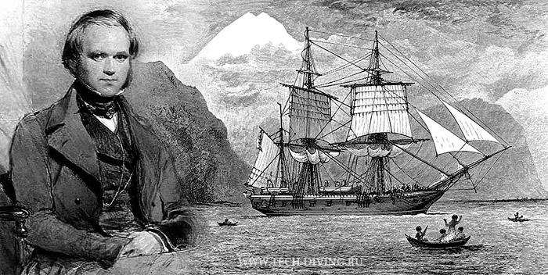

Во время путешествия на корабле «Бигль» Ч. Дарвин часто делал остановки в различных пунктах земного шара и обследовал их. Однажды на привале на одной из высоких вершин спутники Дарвина были удивлены тем, что у них долго не варился картофель, хотя вода в котле кипела. Картофель, пробыв долгое время в котле с кипящей водой, оставался твёрдым.

Задание 1. В чём же тут дело? Объясните это явление.

Задание 2. Где у нас в России можно наблюдать такое явление?